El Naufragio
(Hechos 27:27-44)

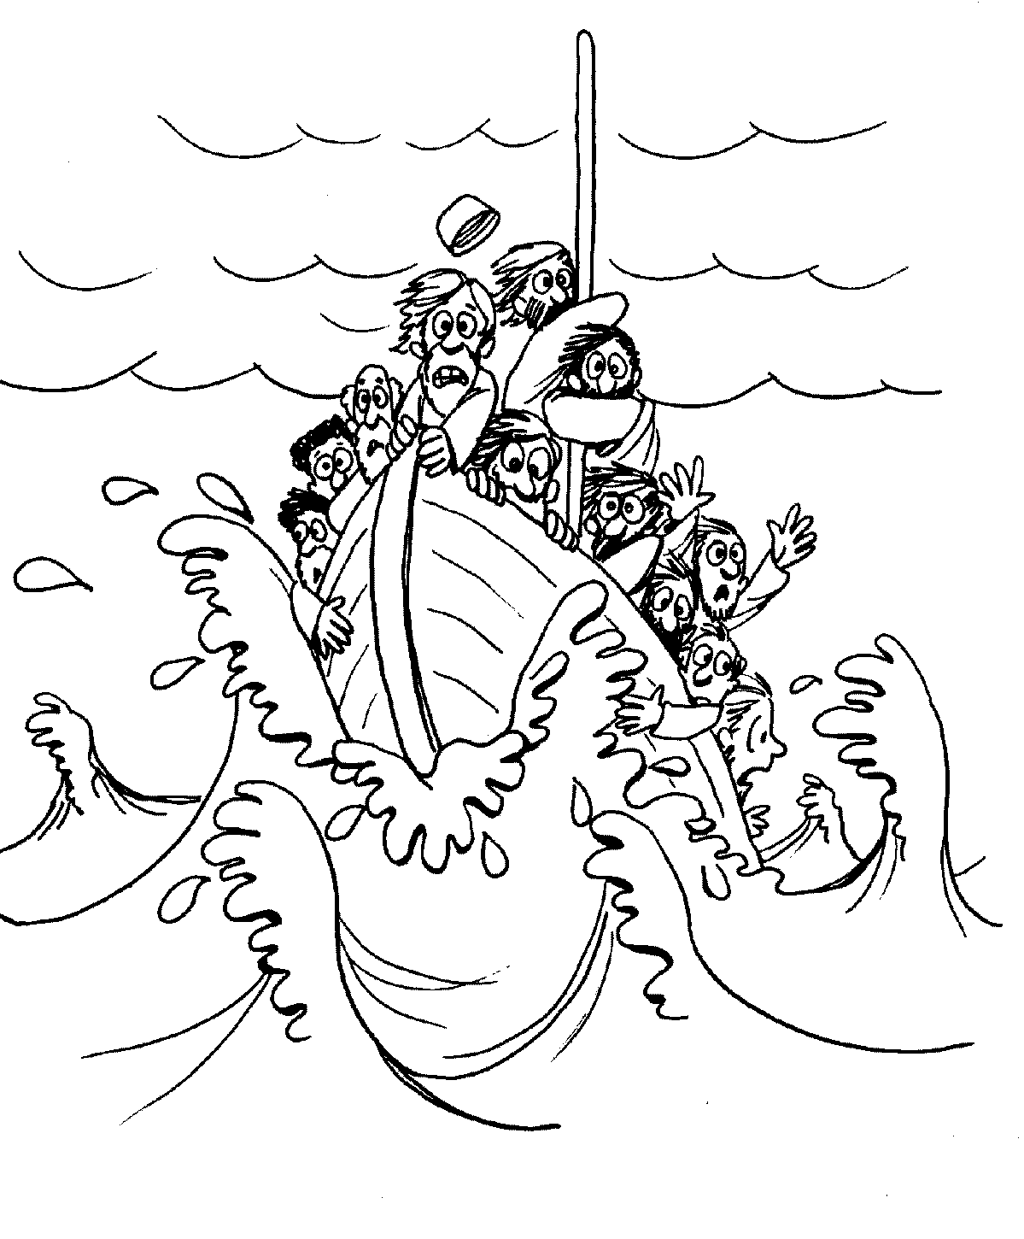
Temiendo que fuéramos a estrellarnos contra las rocas, echaron cuatro anclas por la popa y se pusieron a rogar que amaneciera. Hechos 27:29 (NVI)

